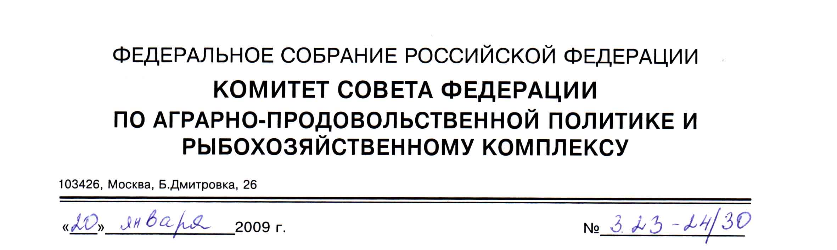

Руководителям предприятий

Информируем Вас о 8-ой ежегодной российской промышленной выставке «EXPO-RUSSIA 2009» в г. Амман (Иордания), которая состоится в период с 18 по 20 марта 2009 года.
Организаторами выставки выступают ОАО «Зарубеж-Экспо», Международная ассоциация фондов мира, при поддержке Министерства экономического развития Российской Федерации, Торгово-промышленной Палаты Российской Федерации, Посольства Российской Федерации в Иордании, Посольства Хашимитского Королевства Иордании в РФ, Посольства Ирака в РФ, Российско-Арабского Делового Совета, Промышленной и торговой палат Иордании, отраслевых министерств Иордании.
Цель мероприятия – создание благоприятных условий для восстановления российско-иракского сотрудничества, развития деловых отношений с Иорданией и странами ближневосточного региона.
Одним из главных разделов выставки является агропромышленный комплекс и сельское хозяйство. Для участия приглашаются компании, предлагающие товары, оборудование и услуги в следующих областях: агрохимия и техника для сельского хозяйства, продукция для сельского хозяйства и пищевой промышленности, оборудование для пищевой промышленности.
В работе выставки примет участие министерство сельского хозяйства Иордании. В рамках выставки состоится конференция «Россия - Иордания: экономическое сотрудничество», а также тематические круглые столы.
Дополнительную информацию об условиях участия, подробном тематическом содержании, планируемых мероприятиях можно получить на сайте организатора выставки www.zarubezhexpo.ru , а также непосредственно по следующим телефонам: 721-32-36, 637-50-79, 637-36-66, 637-36-33 факс 637-50-79.
Просим принять участие.
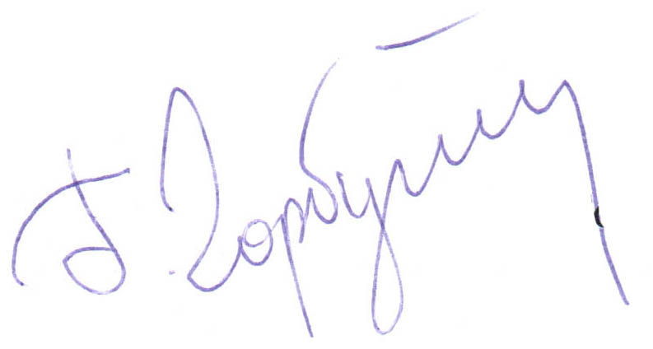

Председатель
Комитета Совета Федерации по аграрно-продовольственной
политике и рыбохозяйственному комплексу Г. А. Горбунов

